**Test Script and Result**

|  |  |  |  |
| --- | --- | --- | --- |
| **Project ID :** | ED-0012-65 | **Test ID :** | PRCE0009 |
| **Project Name :** | โครงการพัฒนาและปรับปรุงระบบสารสนเทศของกรมสรรพสามิต | | |
| **System Name :** | ระบบงานแจ้งราคาขายปลีกแนะนำ  TOR ข้อ 2.2 ระบบงานแจ้งราคาขายปลีกแนะนำ | | |
| **Tested By :** | นายณัฐดนัย เพ็ญจันทร์ | **Tested Date :** | 11/10/2566 |
| **Reviewed By SQA :** | นายมณฑล เธียรธนะกุล | **Reviewed  Date :** | 1/09/2566 |
| **Ack. By SA :** | นายประดิษฐ์ ศรีบุญ | **Ack.  Date :** |  |

**รายการ Software Component ที่ทำการทดสอบ**

|  |  |  |  |
| --- | --- | --- | --- |
| **Software Component** | **Software Component Name** | **Opened Defects** | **Closed Defects** |
| PRCE0009 | บันทึกแบบแจ้งราคาขายปลีกแนะนำ ภส.02-01 (PRCE0009) | 6 |  |
|  |  |  |  |
|  |  |  |  |
|  |  |  |  |
|  |  |  |  |
|  |  |  |  |
|  |  |  |  |
|  |  |  |  |
|  |  |  |  |
|  |  |  |  |
|  |  |  |  |
|  |  |  |  |
|  |  |  |  |
|  |  |  |  |
|  |  |  |  |

|  |  |  |  |  |
| --- | --- | --- | --- | --- |
| **Test Case ID :**  **Test Case Name :** | | | | |
| **Software Component :** | | | | |
| **Prerequisite :** | | | | |
| **Input Data / Test Data :** | | | | |
| **Expected Output  :** | | | | |
| **No.** | **Activity** | **Pass** | **Fail** | **Remark** |
| 78 | บางรายการสินค้าที่ไม่ระบุ ปริมาณco2ไว้ เมื่อใส่ข้อมูลที่มีค่ามากกว่า 999 จะเกิดข้อผิดพลาดประมวลผล |  | ü |  |

รูปที่ 78

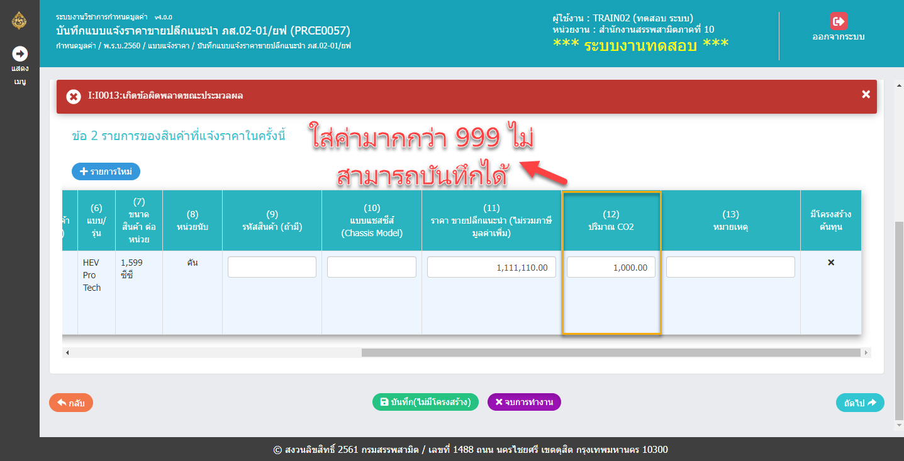

|  |  |  |  |  |
| --- | --- | --- | --- | --- |
| **Test Case ID :**  **Test Case Name :** | | | | |
| **Software Component :** | | | | |
| **Prerequisite :** | | | | |
| **Input Data / Test Data :** | | | | |
| **Expected Output  :** | | | | |
| **No.** | **Activity** | **Pass** | **Fail** | **Remark** |
| 79 | วันที่ ทำรายการไม่สอดคล้องกันและสามารถเลือกปีนอกเหนือจากที่กำหนดได้ โดยการกดที่ปฏิทิน |  | ü |  |
| 80 | เมื่อเลือก ขอแจ้งราคาขายปลีกแนะนำ เป็นวันที่ ก่อน 24/08/2560 จะไม่แสดง 1.พิกัดอัตราภาษี 2. ประเภทสินค้า ในหน้าเลือกรายการสินค้า |  |  |  |

รูปที่ 79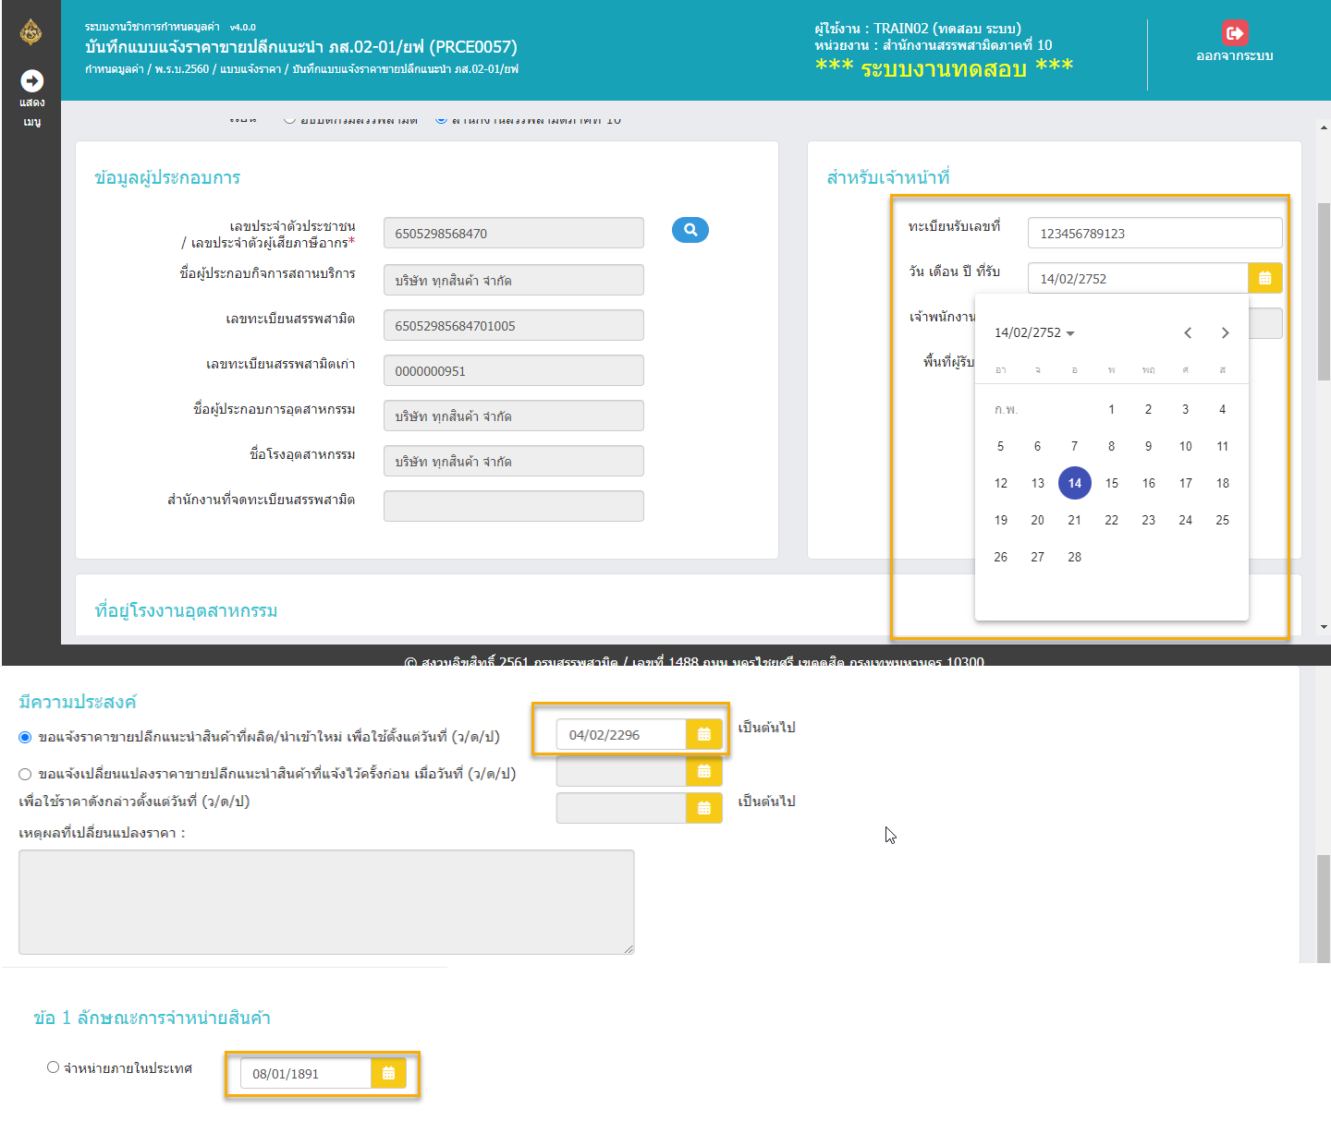

รูปที่ 80

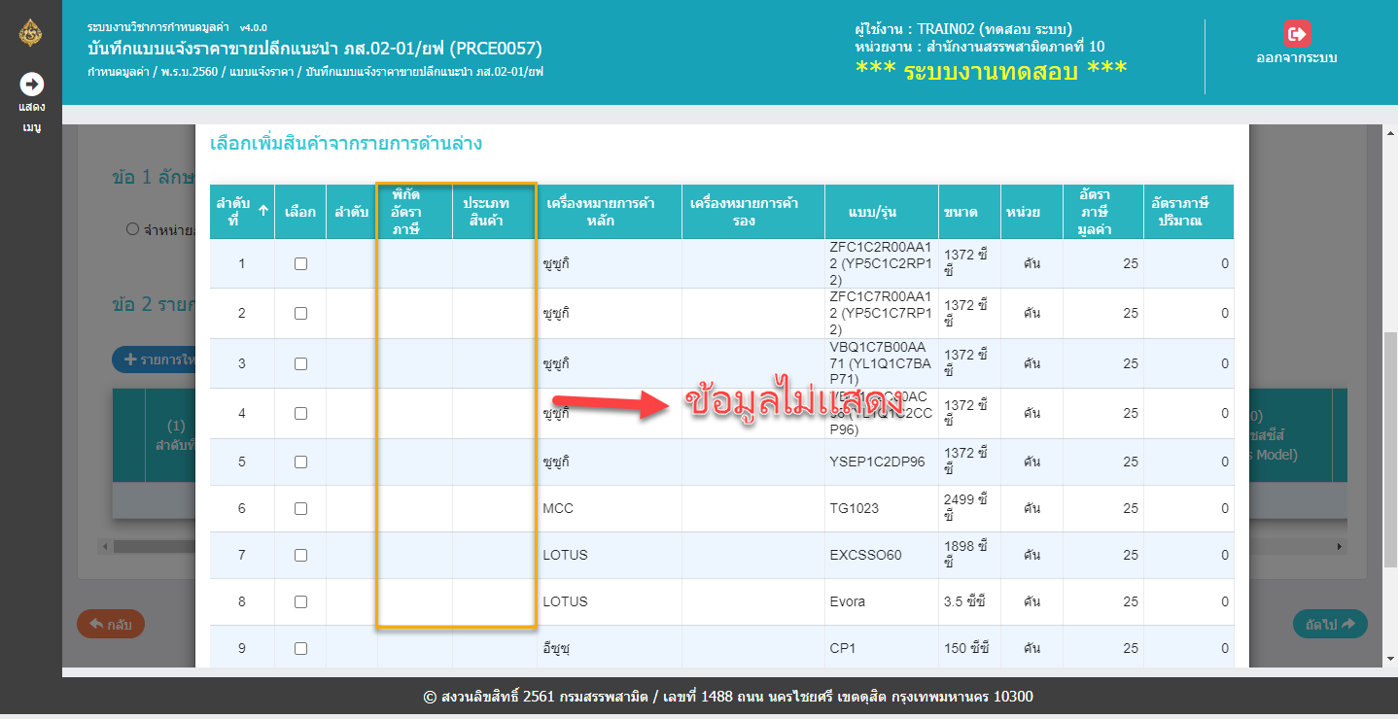

|  |  |  |  |  |
| --- | --- | --- | --- | --- |
| **Test Case ID :**  **Test Case Name :** | | | | |
| **Software Component :** | | | | |
| **Prerequisite :** | | | | |
| **Input Data / Test Data :** | | | | |
| **Expected Output  :** | | | | |
| **No.** | **Activity** | **Pass** | **Fail** | **Remark** |
| 81 | หน้าแสดงข้อมูลก่อนพิมพ์ แสดงผลรวมไม่ตรงกัน(ใช้ข้อมูลชุดเดียวกัน) |  | ü |  |

รูปที่ 81

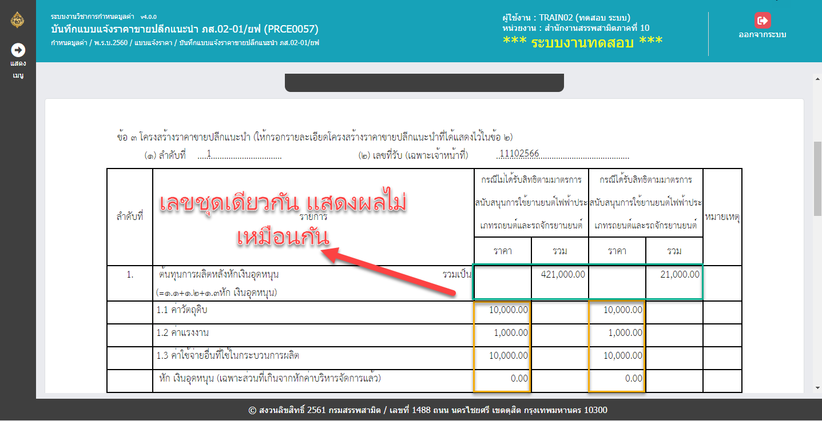

|  |  |  |  |  |
| --- | --- | --- | --- | --- |
| **Test Case ID :**  **Test Case Name :** | | | | |
| **Software Component :** | | | | |
| **Prerequisite :** | | | | |
| **Input Data / Test Data :** | | | | |
| **Expected Output  :** | | | | |
| **No.** | **Activity** | **Pass** | **Fail** | **Remark** |
| 82 | ทะเบียนรับเลขที่ บันทึกและใช้งานซ้ำกันได้ |  | ü |  |

รูปที่ 82

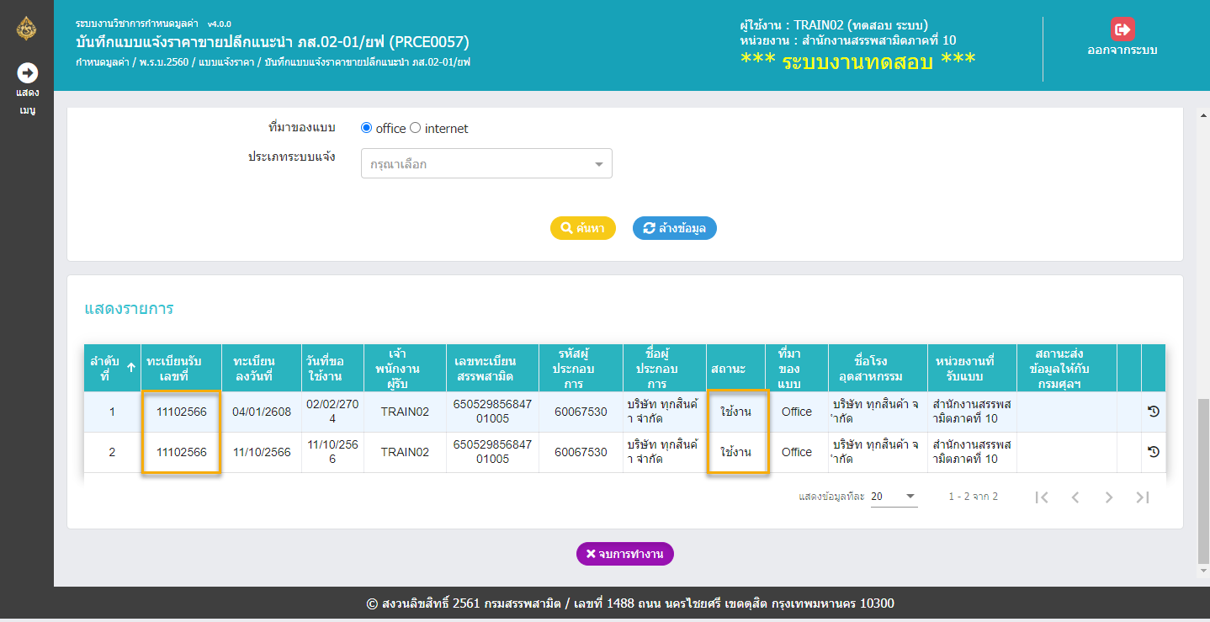

|  |  |  |  |  |
| --- | --- | --- | --- | --- |
| **Test Case ID :**  **Test Case Name :** | | | | |
| **Software Component :** | | | | |
| **Prerequisite :** | | | | |
| **Input Data / Test Data :** | | | | |
| **Expected Output  :** | | | | |
| **No.** | **Activity** | **Pass** | **Fail** | **Remark** |
| 83 | ค่าผลรวม ที่เป็นค่าติดลบไม่ตรงกัน ระหว่างหน้าโครงสร้างต้นทุนและหน้าแสดงข้อมูลก่อนพิมพ์ |  | ü |  |

รูปที่ 83

